随县新街镇中心学校2023年部门预算公开
目 录
第一部分 随县新街镇中心学校（概况）
一、部门基本情况
二、部门主要职责
第二部分 随县新街镇中心学校2023年部门预算情况说明
一、2023年部门预算收支情况说明
二、2023年“三公”经费预算情况说明
第三部分 随县新街镇中心学校2023年部门预算表
一、部门收支预算总表
二、部门收入总表
三、部门支出总表
四、财政拨款收支总表
五、一般公共预算支出表
六、一般公共预算基本支出表
七、一般公共预算“三公”经费支出表
八、政府性基金预算支出表
九、项目支出表
第四部分 名词解释
第一部分 随县新街镇中心学校概况
- 部门基本情况
本部门预算汇编范围的单位共4个，1所公办初中、2所公办小学、2所公办幼儿园，即：中心学校、第一小学、第二小学及附属幼儿园、中心小学。编制人数280人，其中：在职人员165人、退休人员115人。实有学生人数1833人。
二、部门主要职责
（一）统筹、管理、协调本镇普、幼各类教育事业，制定并实施各类教育相互协调发展的规划和措施，为镇域教育的均衡发展、内涵发展提供保障，抓好校园建设，完善教育设施，保护教育资源。
（二）高标准、高质量地实施九年义务教育，采取有效措施，保障适龄儿童入学，杜绝学生流失，严格控制大龄退学，努力提供义务教育合格率，关心外地流动人口、农民工子女就学问题，加强对镇域内外来务工子弟学校的管理和扶持力度。
（三）编制本镇教育经费预算，努力改善学校办学条件，奖励骨干教师、优秀班主任，完善镇教师年终目标考核奖制度并形成长效机制，提高教职工的社会地位和福利待遇，稳定教师队伍。负责本级预决算公开。
（四）动员社会各方面力量共同关心支持教育；组织开展“学校、社会、家庭”三位一体的社区教育活动；引导社会正确评价学校教育教学工作；关心特殊青少年儿童，大力开展帮困助学送温暖活动和帮教活动。
（五）净化、优化未成年人成长的社会环境，维护学校秩序，保障师生安全和合法权益。
（六）鼓励社会力量和个人捐资助学，监督学校按物价和教育行政部门的规定收取各类教育费用，制止学校乱收费。
（七）加强对学校的服务与指导，努力提高管理质量和办学水平，同时配合区教育行政部门做好其他相关工作。
第二部分 随县新街镇中心学校2023年部门预算情况说明
一、2023年部门预算收支情况说明
（一）收入预算情况
2023年随县新街镇中心学校收入预算总额2212.54万元，其中：一般公共预算拨款收入2212.54万元，较上年收入预算安排2174.54万元增加38万元，增幅1.7％，主要原因：人员经费调整及公用经费缩减。
（二）支出预算情况
2023年随县新街镇中心学校支出预算总额2212.54万元，支出预算来源按资金性质分为：基本支出2212.54万元，较上年支出预算安排2217.82万元减少5.28万元，减幅0.2％。主要原因：缩减经费开支。
2023年新街镇中心学校支出预算总额2212.54万元，支出按经济分类分为：工资福利性支出2083.97万元，商品和服务支出128.58万元。
（三）财政拨款支出情况
2023年随县新街镇中心学校拨款支出预算总额2212.54万元，支出按功能分类分为：一般公共服务支出2212.54万元。支出按经济分类分为：工资福利性支出2083.97万元，商品和服务支出128.58万元。
（四）政府采购预算情况
随县新街镇中心学校为贯彻落实《中华人民共和国政府采购法》，规范采购行为，提高采购效率，进一步推进我校的政府采购工作，建立健全我校的政府采购机制，特制定以下管理制度：
1、学校组织以校级领导为组长的政府采购领导小组，相关人员需认真学习深刻领会上级有关政府采购文件的精神，定期进行业务培训。
2、根据上级主管部门的精神要求，我校的政府采购组织形式是，实行教育局的集中采购和学校自行的分散采购二种。
3、政府采购内容除每年市政府印发的集中采购目录外，还包括机动车集中定点保险、集中定点加油、集中定点维修，公务用纸、印刷等。
4、教育局的集中采购，是指由学校提出采购清单，教育局委托教仪站、勤工俭学办公室集中采购实施的；分散采购是指学校按政府采购法及有关规定组织实施的。
5、学校购置大的设备需纳入年度预算内，制定政府采购计划，申请政府采购资金或安排自筹资金，按预算计划组织实施。
（五）政府性基金情况
2023年随县新街镇中心学校没有使用政府性基金预算拨款安排的支出。
（六）国有资本经营预算情况
2023年随县新街镇中心学校没有使用国有资本经营预算拨款安排的支出。
（七）机关运行经费等重要事项的说明
2023年随县新街镇中心学校一般公共预算基本支出中人员经费支出总额2083.97万元，其中基本工资914.52万元，津贴补贴126.26万元，绩效工资351.07万元，机关事业单位基本养老保险缴费246.85万元，职工基本医疗保险缴费123.27万元，住房公积金190.55万元，其他社会保障缴费72.05万元，其他工资福利支出59.4万元，较上年一般公共预算基本支出中人员经费支出总额2029.38万元增加了54.59万元，主要原因人员工资调整增加；公用经费支出总额128.58万元，其中办公费15万元，印刷费1.6万元，水电费26万元，差旅费0.5万元，劳务费1万元，维修（护）费10.6万元，培训费6.3万元，公务接待费0.8万元，工会经费19万元，福利费（妇女卫生费）1.78万元，其他交通费用0.5万元，其他商品和服务支出45.5万元，增加了0.14万元，减幅0.1％。主要原因是增加核算妇女卫生费。
（八）政府性基金情况
2023年无政府性基金情况。
（九）国有资产占用情况
2023年初，随县新街镇中心学校固定资产原值10829925.19万元，固定资产净值4328840.95万元，固定资产累计折旧6501084.24万元。
二、2023年“三公”经费预算情况说明
2023年随县新街镇中心学校公务接待费0.8万元，相比上年增加了公务接待费。
第三部分 随县新街镇中心学校2023年部门预算表
附表4
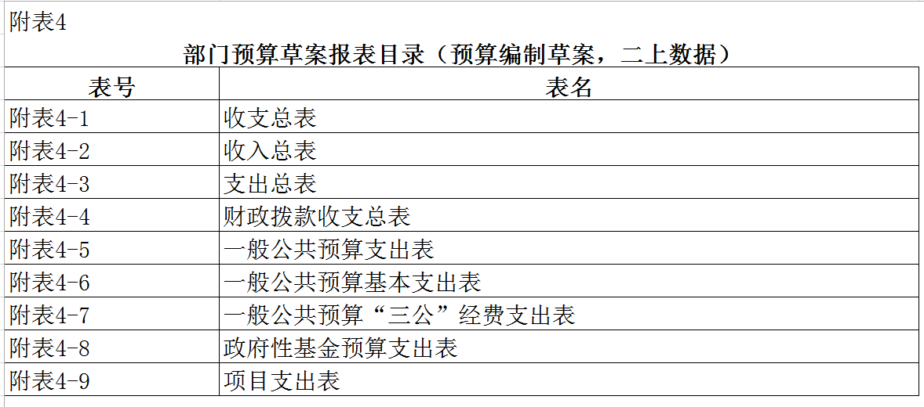

附表4-1
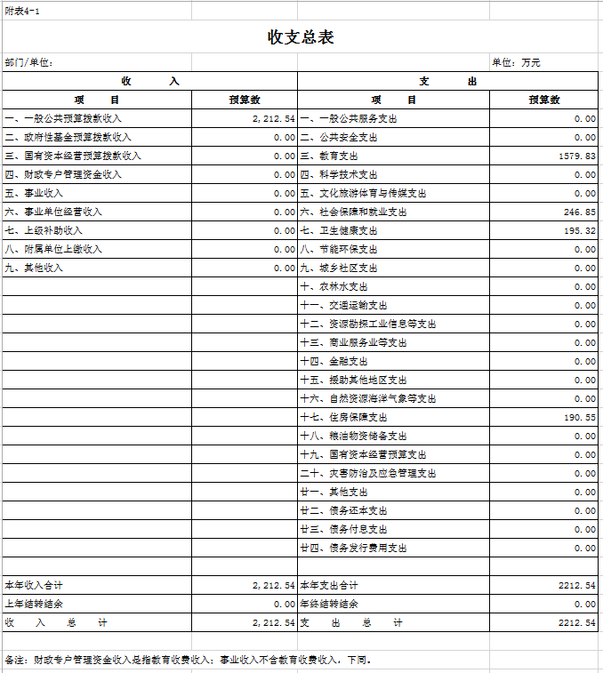

附表4-2
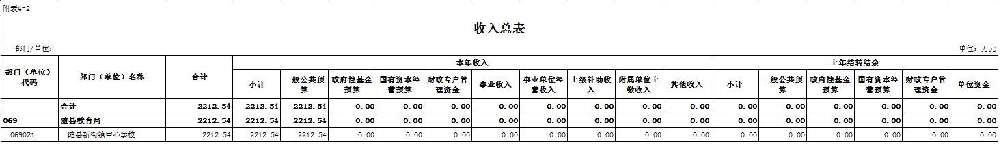
收入总表
附表4-3
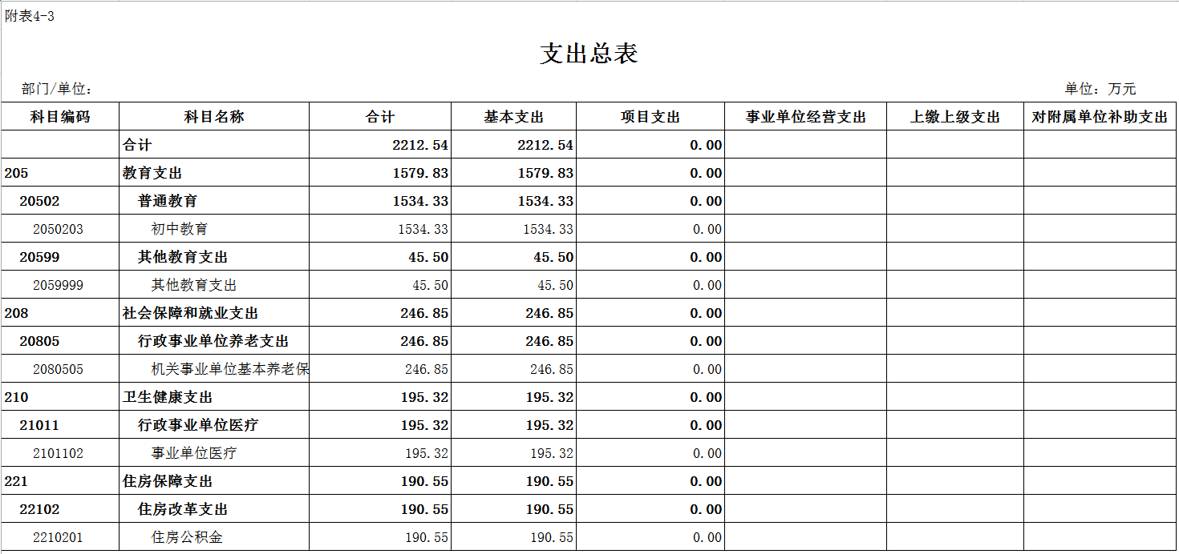
附表4-4
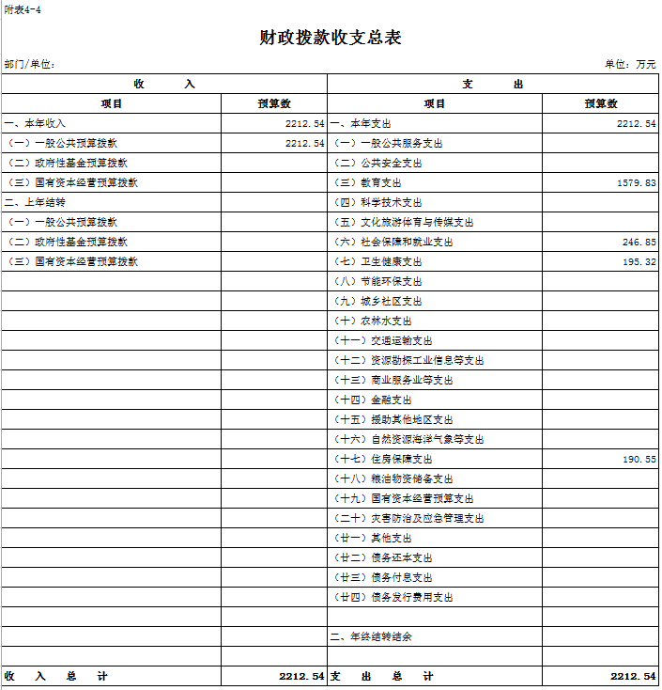

附表4-5
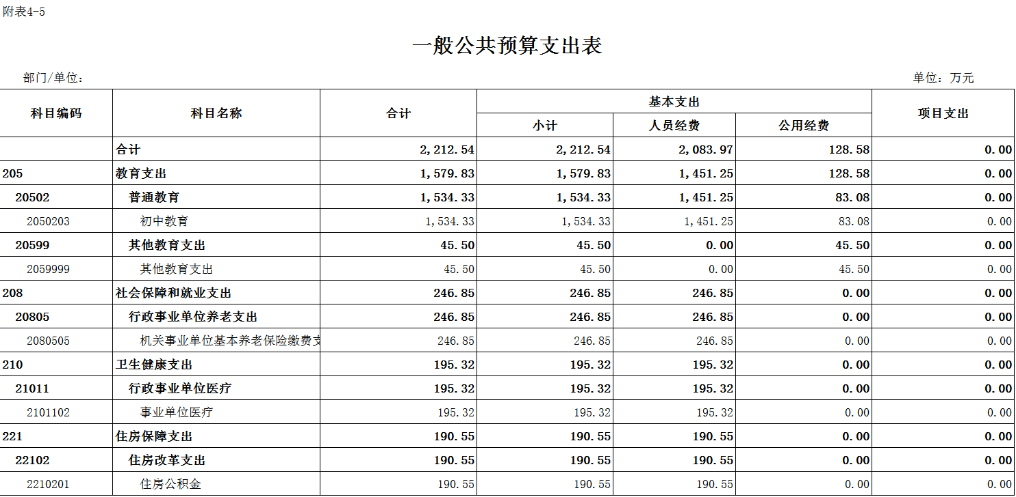

附表4-6
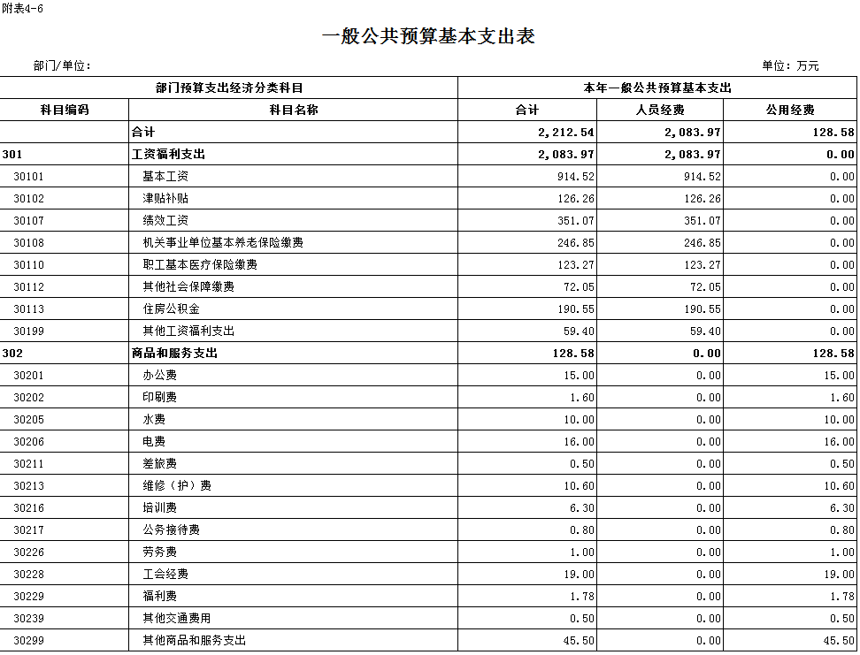
附表4-7
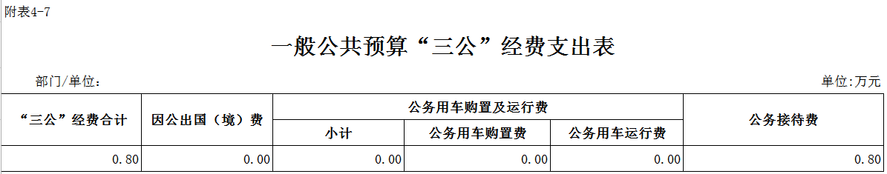
附表4-8
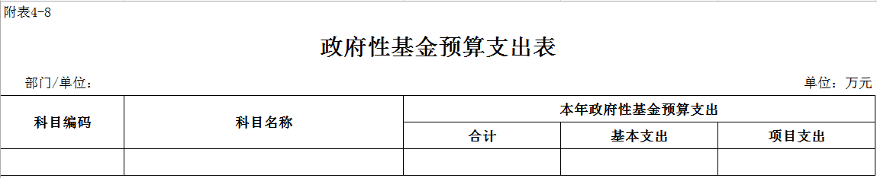
附表4-9
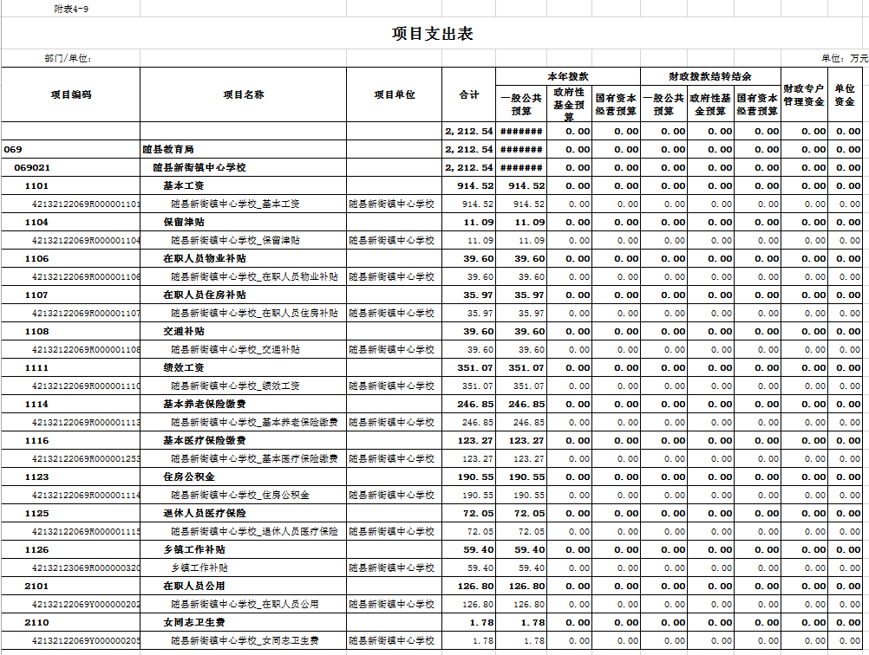

第四部分 名词解释
1、财政拨款（补助）收入：指财政决算安排且当年拨付的资金。
2、一般公共服务支出：反映政府提供一般公共服务的支出。
3、社会保障和就业支出：反映政府在社会保障和就业方面的支出。
4、行政运行：反映行政单位（包括实行公务员管理的事业单位）的基本支出。
5、机关事业单位基本养老保险缴费支出：反映机关事业单位实施养老保险制度由单位缴纳的基本养老保险费支出。
6、卫生健康支出：反映政府卫生健康方面的支出。
7、基本支出：指为保障机构正常运转、完成日常工作任务而发生的人员支出（包括基本工资、津贴补贴等）和公用支出（包括办公费、水电费、邮电费、交通费、会议费、差旅费等）。
8、项目支出：指在基本支出之外为完成特定行政任务和事业发展目标所发生的支出。
9、“三公”经费：按照有关规定，“三公”经费包括因公出国（境）费、公务接待费、公务用车购置及运行维护费。
10、公务用车运行维护费：反映单位按规定保留的公务用车燃料费、维修费、过路过桥费、保险费、安全奖励费用等支出。

